COM과 ASP로 웹에서 워드 문서 즉시 만들기

저자: Wilfred Mathews | 날짜: 2000년 10월 31일
0 프로그램
2 .0 필요 조건과 얻어지는 이득
3 .0 문서 템플릿
4 .0 COM 컴포넌트
5 .0 HTML 페이지
6 .0 ASP 페이지
7 .0 오피스 2000에서의 문제
8 .0 평가 및 결론
대부분의 회사에서는 업무 프로세스가 문서화되어 있지 않으면 기업 발전이 저해된다는 것을 인식하고 제대로 구성된 문서화 과정을 개발해왔다. 각 회사마다 업무 별로 독자적인 문서 템플릿을 만들어서 직원들이 구매 요청서나 휴가 신청서 등을 곧바로 사용할 수 있도록 하였다.
그런데, 하루가 다르게 인터넷의 인기가 치솟으면서 대부분의 기능들이 보기에 편하고 서로 효율적으로 나누기 위해 "열린 공간"으로 나오게 되었다. 예를 들어 다음과 같이 질문 할 수 있다. "인터넷이나 인트라넷으로 접속해서 휴가 신청서를 작성한 다음 회사의 표준 템플릿에 맞는 워드 문서 형태로 관리자에게 보낼 수 있는가?" 여기서는 이런 질문에 대한 해결 방법을 제시하고자 한다.
프로그램
대부분의 프로그램은 웹 사이트를 방문하는 사용자가 작성하는 샘플 폼(form)을 가지게 된다. 이 폼에 기입해서 제출하면 ASP 파일이 정보를 모은 다음에 그것을 바탕으로 미리 지정된 템플릿에 맞추어 웹 서버 상에 워드 문서를 생성한다. 그 다음에는 사용자가 이 문서를 확인하거나 다운로드 할 수 있도록 화면에 링크를 표시해 준다.
여기서는 비주얼 베이직 COM 컴포넌트(ActiveX DLL)를 만들고 ASP 프로그램을 통해서 필요한 파라미터를 넘겨주어 실행되도록 하였다. 이 컴포넌트는 실제로는 마이크로소프트 워드 객체 라이브러리를 사용하게 되며 파라미터가 전달되는 워드 문서에 대한 레퍼런스를 생성한다. 이 과정은 모두 서버에서 이루어지게 되며 그것이 유리한 몇가지 이유를 들고자 한다.
그 중에서 가장 중요한 것은 DLL이 내부 프로세스(in-process) 모델(웹 서버와 동일한 메모리 공간에 존재함)로 실행되기 때문에 실행될 때 마다 매번 별도의 프로세스를 생성하여 서버의 메모리를 많이 소비하는 외부 프로세스(out-process) 실행 파일(CGI 또는 펄 스크립트 등)과 비교해서 속도가 빠르며 리소스도 적게 소비한다는 것이다. 또한 외부 프로세스 컴포넌트가 서버에서 실행될 수 있도록 하기 위해서 메타베이스(IIS의 설정 사항을 저장하는 곳으로 윈도우의 레지스트와 유사하지만 디스크 공간을 적게 차지한다)를 수정할 필요도 없게 된다(키워드: ASPAllowOutOfProcComponents).
반면 이와 같은 방식의 가장 큰 단점은 DLL이 웹 서버와 동일한 메모리 공간에서 실행되기 때문에 DLL의 버그로 인해서 서버까지 다운될 수도 있다는 것이다. 그러므로 내부 프로세스 프로그램을 개발할 때에는 매우 신중하게 작업해야 한다.
▶ 필요 조건과 얻어지는 이득

본 자료를 계속 따라가기 위해서는 다음과 같은 것들이 필요하다.
- 비주얼 베이직 5 또는 6
- IIS4가 설치된 NT Server나 PWS가 설치된 NT Workstation/Windows 9x 시스템
- 마이크로소프트 워드 97(오피스 97 패키지의 일부로 제공됨)
이 예제는 마이크로소프트 워드 2000으로도 구현할 수 있지만 그렇게 할 경우에는 몇 가지 문제가 있는데 자세한 내용은 뒤에서 다루기로 하자. 이외에 다른 소프트웨어는 필요 없으며 단지 디폴트 웹 사이트인 http://localhost/ 가 제대로 동작하는지 확인하도록 한다(하이퍼링크를 클릭하면 퍼스널 웹 서버나 Windows NT 옵션 팩 홈페이지로 접속된다).
모든 문서를 C:\Inetpub\scripts\documents 폴더에 보관하여 문서가 생성되었을 때 링크를 쉽게 제공할 수 있도록 하였다(여러분의 환경에 맞게 변경해도 됨). 단, 이 디렉토리를 만들지 않으면 예제 프로그램이 제대로 동작하지 않으므로 주의해야 한다. 다른 모든 파일들은 스크립트 디렉토리에 저장된다(C:\Inetpub\scripts). DLL은 가능한 융통성 있게 제작해서 템플릿이 변경되더라도 코드 변경을 최소화 할 수 있도록 할 것이다.
그 밖의 기술적 사항
템플릿 디자인은 로고, 적절한 머리말(header)과 꼬리말(footer) 정보, 기본 텍스트 등 회사에서 일반적으로 문서에 포함시키고자 하는 어떠한 것에든 바탕을 둘 수 있다. 그밖에도 문서가 생성되었을 때 사용자 별 정보를 보여줄 수 있도록 태그를 추가할 것이다(이렇게 해서 프로그램이 동적인 특성을 지니게 된다). 코드를 분석할 때 이 부분에 대해서 자세히 알아보도록 하자. DLL 파일은 아래와 같은 4개의 파라미터를 넘겨주어야 하는 GenerateDocument라는 함수를 가지고 있다(클래스 파일 안에).
- 모든 태그가 구분자로 분리되어 들어 있는 문자열(문서 템플릿으로부터)
- 그에 해당하는 값들이 구분자로 분리되어 들어 있는 문자열(웹 브라우저의 폼에서 사용자가 입력한 값으로부터)
- 서버의 템플릿 위치
- 생성된 문서가 저장되는 서버상의 위치
자, 이제 시작해 보자.
▶ 문서 템플릿
COM과 ASP로 웹에서 워드 문서 즉시 만들기

저자: Wilfred Mathews | 날짜: 2000년 10월 31일
먼저 회사의 표준 문서 템플릿을 만든다고 생각하고 샘플 워드 템플릿을 만들어 보도록 하자. 이름, 주소, 이메일과 같은 직원 정보 데이터를 문서에 포함시키기로 한다. 이제 이 정보에 입각해서 템플릿을 만들면 되는데 사용자 정보가 표시될 부분에 적절한 태그를 포함시켜야 한다(예: <Name>, <Address> 등).
이 파일을 Employee Template.dot("다른 이름으로 저장" 다이얼로그 박스의 "파일 형식" 리스트에서 "문서 서식 파일"을 선택해야 함) 라고 명명하고 C:\Inetpub\Scripts\Templates\ 디렉토리에 저장한다. 이해가 잘 가지 않으면 다운로드한 자료에 포함된 샘플 문서 템플릿을 참조하기 바란다.
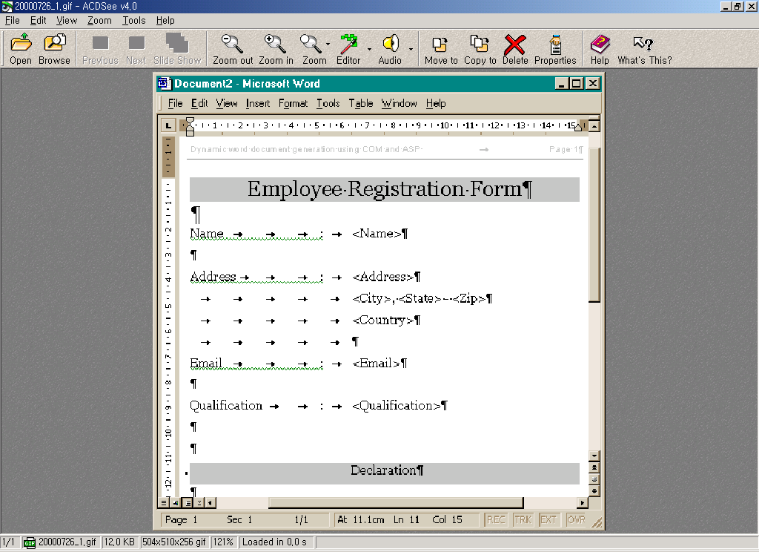
▶ 계속: COM 컴포넌트
이제 비주얼 베이직을 사용해서 컴포넌트를 만들 차례다. 다음과 같이 작업을 진행한다.
- 비주얼 베이직을 기동하고 프로젝트 타입에서 ActiveX DLL을 선택한다.
- 클래스 이름을 DocumentObject로 변경하고 프로젝트 이름은 MyDocument로 지정한다(이 정보는 ASP 페이지에서 COM 컴포넌트의 인스턴스를 생성할 때 사용된다).
- Project 메뉴 옵션을 선택하고 References로 간다.
- "Microsoft Word n.0 Object Library" 항목이 나타날 때 까지 스크롤 해서 내려간다(여기서 n은 서버에 인스톨 되어 있는 워드 객체 라이브러리의 버전을 의미함). 이 옵션을 점검하고 OK를 클릭한다.
클래스 모듈의 코드는 본 자료의 마지막에 있는 링크에서 다운로드 해서 볼 수 있다. GenerateDocument() 함수는 ASP 파일로부터 4개의 파라미터를 받게 된다. 그리고 스트링 타입을 반환하는데 이것은 조금 후에 살펴보기로 한다.
Option Explicit
" Declare a New word application Object
Dim wdApp As New Word.Application
Public Function GenerateDocument(sTags, sValues, sSourcePath, sDestPath) _
As String
On Error GoTo ErrHandler
Dim arrTags() As String, arrValues() As String, iLoop As Integer
이 함수가 가장 먼저 하는 일은 지정된 소스 경로(ASP 파일에서 파라미터로 보내짐)로부터 템플릿을 여는 것이다. 템플릿에 기초한 새로운 워드 문서에 대한 레퍼런스가 서버에 생성된다.
wdApp.Documents.Open sSourcePath
다음에는 HTML 폼에서 얻은 모든 태그를 Split 함수를 사용해서 분리한 다음 arrTags 배열에 넣는다. ASP 파일에서 태그 값을 분리시키기 위한 구분자로는 쉼표가 사용되었다.
arrTags = Split(sTags, ", ")
그리고 사용자가 입력한 태그 값들을 arrValues 배열에 저장한다. 이들 값을 분리하기 위한 구분자로는 파이프 문자(|)가 사용되었다.
arrValues = Split(sValues, " | ")
다음에는 arrTags를 루프를 통해서 검색하면서 find와 replace를 사용해서 앞에서 생성된 워드 문서에서 tags 배열에 있는 태그를 찾아 각각에 해당하는 arrValues 배열의 값으로 치환한다.
For iLoop = 0 To UBound(arrTags)
wdApp.ActiveDocument.Content.Find.Execute arrTags(iLoop), , True, , _
, , , , , arrValues(iLoop), 2
Next iLoopM
위의 코드에 나와 있는 연속된 쉼표들은 Find-Execute 메쏘드의 속성으로 아직 설정하지 않은 상태이다. 우리는 MatchWholeWord, ReplaceWith, ReplaceAll(숫자 2로 표현됨) 옵션에만 관심이 있기 때문이다. 다음에는 문서를 지정된 경로와 파일명으로 저장하고 워드 문서 객체를 닫아서 마무리한다.
wdApp.ActiveDocument.SaveAs sDestPath
wdApp.ActiveDocument.Close
wdApp.Quit
Set wdApp = Nothing
함수를 빠져나오기 전에 Success 플래그를 반환한다.
GenerateDocument = "Success"
Exit Function
다음은 에러 처리 루틴이다. 위의 작업 도중에 에러가 발생하면 단순히 에러 메시지만을 반환하는 기능을 갖고 있다.
ErrHandler:
" Quit and release the word document object
wdApp.Quit
Set wdApp = Nothing
" Build the Error Message, and pass it back
Dim ErrMsg As String
ErrMsg = "Error Number: " & Err.Number & "
"
ErrMsg = ErrMsg & "Error Source: " & Err.Source & "
"
ErrMsg = ErrMsg & "Error Description: " & Err.Description & "
"
GenerateDocument = ErrMsg
Exit Function
End Function
Private Sub Class_Terminate()
" Release the reference
Set wdApp = Nothing
End Sub
비주얼 베이직에서 프로그램을 저장한 다음(클래스와 프로젝트 파일명은 그대로 둘 것) 컴파일 해서 에러가 발생하지는 않는지 점검한다. 그 다음에는 File 메뉴에서 Make MyDocument.dll을 클릭한다. 이름은 그대로 두도록 하고 프로젝트 파일과 같은 폴더에 저장한다.
그리고 다음과 같이 DLL을 웹 서버에 등록한다.
- MyDocument.dll을 C:\windows\system 또는 C:\winnt\system32 디렉토리에 복사한다.
- 명령 프롬프트에서 C:\winnt\system32\regsvr32 MyDocument.dll 과 같이 실행하면
- DllRegisterServer in MyDocument.dll 이 성공적으로 등록되었다는 메시지가 나올 것이다.
이상으로 본 프로그램의 기본적인 작업은 일단락 되었다. 그러면 다음 단계로 넘어가도록 하자.
▶ 계속: HTML 페이지
COM과 ASP로 웹에서 워드 문서 즉시 만들기

저자: Wilfred Mathews | 날짜: 2000년 10월 31일
1 .0 프로그램
2 .0 필요 조건과 얻어지는 이득
3 .0 문서 템플릿
4 .0 COM 컴포넌트
0 HTML 페이지
6 .0 ASP 페이지
7 .0 오피스 2000에서의 문제
8 .0 평가 및 결론
이제 새로운 워드 문서를 채우는데 필요한 값들을 사용자가 입력하도록 HTML 페이지(EmployeeForm.html)를 만들어야 한다. 다음은 여기서 사용하는 샘플 HTML 페이지이다.
<HTML>
<TITLE> Employee Registration Page </TITLE>
<BODY BGCOLOR=#ECECEC>
<CENTER><FONT FACE=arial SIZE=-1>
<FONT SIZE=5> Employee Registration Page </FONT>
<HR ALIGN=center COLOR=black><BR></td></tr></table>
Please complete your details as per the Registration Form...<BR><BR>
<TABLE CELLSPACING=1 CELLPADDING=5 BGCOLOR="#000000" BORDER=0 ALIGN=center>
<FORM ACTION=CustomDoc.asp METHOD=post>
<TR>
<TD BGCOLOR=#00BCA8 COLSPAN=2 ALIGN=center>
<B><FONT FACE=arial SIZE=-1 COLOR=black> Employee Details
</TD>
</TR>
<TR>
<TD BGCOLOR=#C4C2C2>
<B><FONT FACE=arial SIZE=-1 COLOR=black>Your Name:
</TD>
<TD BGCOLOR=#E3E1E1>
<INPUT TYPE=Text NAME="Name" SIZE=20 MAXLENGTH=25>
</TD>
</TR>
<TR>
<TD BGCOLOR=#C4C2C2>
<B><FONT FACE=arial SIZE=-1 COLOR=black>Address:
</TD>
<TD BGCOLOR=#E3E1E1>
<INPUT TYPE=Text NAME="Address" SIZE=40 MAXLENGTH=40>
</TD>
</TR>
<TR>
<TD BGCOLOR=#C4C2C2>
<B><FONT FACE=arial SIZE=-1 COLOR=black>City, State:
</TD>
<TD BGCOLOR=#E3E1E1>
<INPUT TYPE=Text NAME="City" SIZE=20 MAXLENGTH=20>
<INPUT TYPE=Text NAME="State" SIZE=20 MAXLENGTH=20>
</TD>
</TR>
<TR>
<TD BGCOLOR=#C4C2C2>
<B><FONT FACE=arial SIZE=-1 COLOR=black>Zip, Country:
</TD>
<TD BGCOLOR=#E3E1E1>
<INPUT TYPE=Text NAME="Zip" SIZE=20 MAXLENGTH=20>
<INPUT TYPE=Text NAME="Country" SIZE=20 MAXLENGTH=20>
</TD>
</TR>
<TR>
<TD BGCOLOR=#C4C2C2>
<B><FONT FACE=arial SIZE=-1 COLOR=black>Email:
</TD>
<TD BGCOLOR=#E3E1E1>
<INPUT TYPE=Text NAME="Email" SIZE=40 MAXLENGTH=40>
</TD>
</TR>
<TR>
<TD BGCOLOR=#00BCA8 COLSPAN=2>
<INPUT TYPE=Submit VALUE="Save and Generate Profile Document">
<INPUT TYPE=Reset VALUE="Clear Fields">
</TD>
</TR>
</FORM>
</TABLE>
</BODY></HTML>
이 파일을 C:\Inetpub\scripts\ 디렉토리에 저장하고 퍼스널 웹 서버나 IIS에서 이 디렉토리를 읽고 실행하는 권한이 있는지 확인한다.
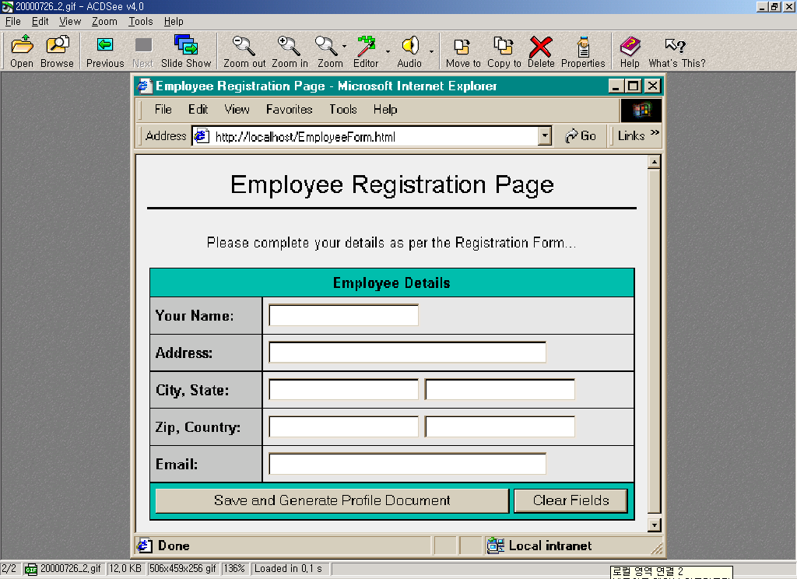
▶ 계속: ASP 페이지

COM과 ASP로 웹에서 워드 문서 즉시 만들기

저자: Wilfred Mathews | 날짜: 2000년 10월 31일
1 .0 프로그램
2 .0 필요 조건과 얻어지는 이득
3 .0 문서 템플릿
4 .0 COM 컴포넌트
5 .0 HTML 페이지
0 ASP 페이지
7 .0 오피스 2000에서의 문제
8 .0 평가 및 결론
마지막으로 사용자의 입력 값을 받아서 COM 컴포넌트로 워드 문서를 생성하고 그 결과를 다시 사용자에게 보내주는 ASP 파일(CustomDoc.asp)을 만들 차례다. 코드는 다음과 같다.
<%
Dim sTags, sValues, sDestPath, sSourcePath, resValue
" Get all the User Input values from the Form
sName = Request("Name")
sAddress = Request("Address")
sCity = Request("City")
sState = Request("State")
sZip = Request("Zip")
sCountry = Request("Country")
sEmail = Request("Email")
sDate = Now()
" Create a list of all the tags as defined in the Word Template by You
sTags = "<Name>, <Address>, <City>, <State>, <Zip>, <Country>, " & _
"<Email>, <Date>"
" Gather up all the User Input values into one delimited string
sValues = sName & " | " & sAddress & " | " & sCity & " | " & sState & _
" | " & sZip & " | " & sCountry & " | " & sEmail & " | " & sDate
이렇게 작업을 한 다음에는 소스(템플릿)와 대상(문서) 파일의 위치를 확인해야 한다. APPL_PHYSICAL_PATH는 CustomDoc.asp 파일이 위치한 디렉토리를 알려준다. 여기에 문서 폴더와 사용자 이름에서 공백을 하나 뺀 형태의 파일 이름을 덧붙인다.
sSourcePath = Request.ServerVariables("APPL_PHYSICAL_PATH") & _
"Templates\" & "EmployeeTemplate.dot"
sDestPath = Request.ServerVariables("APPL_PHYSICAL_PATH") & _
"Documents\" & Replace(sName, " ","") & ".doc"
MyDocument 객체의 인스턴스를 생성하고 GenerateDocument을 실행한 다음 반환된 결과값에 따라서 적절히 처리해 주면 작업이 끝난다.
Set myDocObj = Server.CreateObject("MyDocument.DocumentObject")
" Call the GenerateDocument function while passing the required
" Parameters
retValue = myDocObj.GenerateDocument(sTags, sValues, sSourcePath, _
sDestPath)
" Take appropriate action based on the returned value
If retValue = "Success" Then
Msg = "Successfully generated your Document : " & Replace(sName, _
" ", "") & ".doc"
Response.Write("<font face=arial size=-1 color=Green><br>" & Msg)
Response.Write("<br><br><a href=Documents/" & _
Replace(sName, " ","") & ".doc" & ">Here it is!</a>")
Else
Response.Write("<font face=arial size=-1 color=Red><br>" & retValue)
End If
%>
이 파일은 C:\Inetpub\scripts\ 디렉토리에 저장하도록 한다. 이제 모든 과정이 완료되었다. 브라우저에서 http://localhost/scripts/EmployeeForm.htm로 접속한 다음 모든 필드 값들을 적절히 입력하고 Save and Generate Profile Document를 클릭하면 된다. 우리가 만든 솔루션이 얼마나 효율적이고 근사한지 알게 될 것이다.
▶ 계속: 오피스 2000에서의 문제

COM과 ASP로 웹에서 워드 문서 즉시 만들기

저자: Wilfred Mathews | 날짜: 2000년 10월 31일
1 .0 프로그램
2 .0 필요 조건과 얻어지는 이득
3 .0 문서 템플릿
4 .0 COM 컴포넌트
5 .0 HTML 페이지
6 .0 ASP 페이지
0 오피스 2000에서의 문제
8 .0 평가 및 결론
본 예제는 워드 2000 이 설치되어 있고 DLL을 마이크로소프트 워드 9.0 객체 라이브러리를 이용해서 만든 경우에는 문제를 일으킬 소지가 있다. 이 컴포넌트는 자체적으로는 완벽하게 동작하는 것처럼 보이지만 ASP 페이지에서 실행하면 타임 아웃에 걸리거나 "ActiveX can"t create object" 에러가 발생하게 된다. 이것은 오피스 2000의 설계가 원래부터 그렇게 되어 있는 것이 아니면 버그 때문인 것으로 판단되는데 원인은 다음과 같다.
이 문제는 보안 credential이 모든 보조 객체의 인스턴스까지 지속되지 않기 때문에 발생한다. IUSR 계정(웹 서버의 디폴트 인터넷 게스트 계정)으로 ASP 페이지를 호출하면 ISUR credential이 함께 전달된다. 우리가 만든 COM 컴포넌트가 실행되면 ISUR credentials이 같이 전달된다. 이 COM은 대신 오피스 COM(보조 객체)를 호출하는데 이 때 credential이 전달되지 않기 때문에 문제가 되는 것이다. 이것을 해결하려면 아래와 같이 하면 된다.
- Component Services 콘솔을 열어서 COM+ Applications위에서 마우스 오른쪽 버튼을 누른다.
- New Application을 선택하고 COM Application Wizard를 따라서 작업을 진행한다.
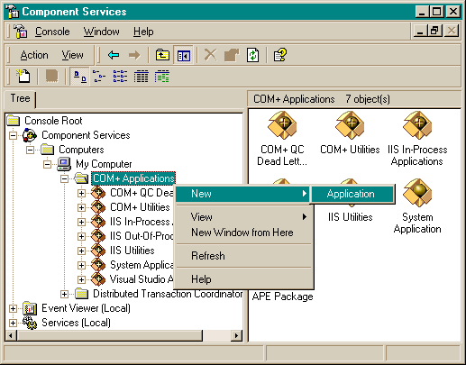

- 새로운 애플리케이션을 연 다음에 Components에서 마우스 오른쪽 버튼을 클릭한다.
- Create a New Component를 고른 다음 "Import components that are already registered"를 선택한다.
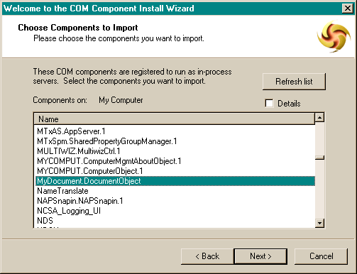

- 다음의 다이얼로그 박스에 있는 컴포넌트 목록에서 MyDocument.DocumentObject을 선택하고 Finish를 클릭한다. 이 프로그램은 이제 틀림없이 동작할 것이다.
우리가 작성한 COM을 MTS에 넣음으로써 이 COM은 지정된 계정으로 지속되면서 이 COM으로부터 호출된 COM으로도 전달될 수 있도록 하였다(이와 같이 작업하기 전에는 그렇게 되지 않은 것으로 보임). 필자의 판단으로는 마이크로소프트에서 단일 레벨의 보안 credential만을 허용한 것으로 보이며 이렇게 조치하지 않고는 credential이 지속될 수 있도록 할 수 없을 것이다.

COM과 ASP로 웹에서 워드 문서 즉시 만들기

저자: Wilfred Mathews | 날짜: 2000년 10월 31일
1 .0 프로그램
2 .0 필요 조건과 얻어지는 이득
3 .0 문서 템플릿
4 .0 COM 컴포넌트
5 .0 HTML 페이지
6 .0 ASP 페이지
7 .0 오피스 2000에서의 문제
0 평가 및 결론
이제 거의 다 끝났다. 본 프로그램을 개발할 때 몇 가지 주의할 점이 있다.

- 컴포넌트의 설계를 유심히 살펴보면 템플릿에서 태그나 텍스트를 변경, 추가, 삭제해야 하더라도 컴포넌트의 코드를 전혀 변경할 필요가 없음을 알게 될 것이다. 즉, 재사용성이 매우 뛰어난 것이다. 단지 ASP 파일을 통해서 필요한 파라미터를 넘겨주면 여러분 회사의 입맛에 맞는 워드 문서를 신속하게 만들어 낼 수 있다.
- 이 프로그램을 여러분에게 맞게 변경(customize)할 수도 있다. 템플릿 파일에서 여러분의 태그가 항상 유일해야 함을 잊어서는 안된다(서로 다른 의미로 동일한 태그를 사용하면 안됨).
- 또한 프로그램을 한 단계 발전시켜서 사용자가 입력한 이메일 주소에 따라서 생성된 문서를 이메일로 발송하여 상호 작용 능력을 향상시킬 수 있다.
- ASP 파일에 있는 태그와 값을 지정하는 문자열은 템플릿 파일에 있는 순서대로 나와 있을 필요는 없지만 반드시 서로 일치해야 한다.

